**1.**

Построим график функции (x-2)*ln(x)-1.

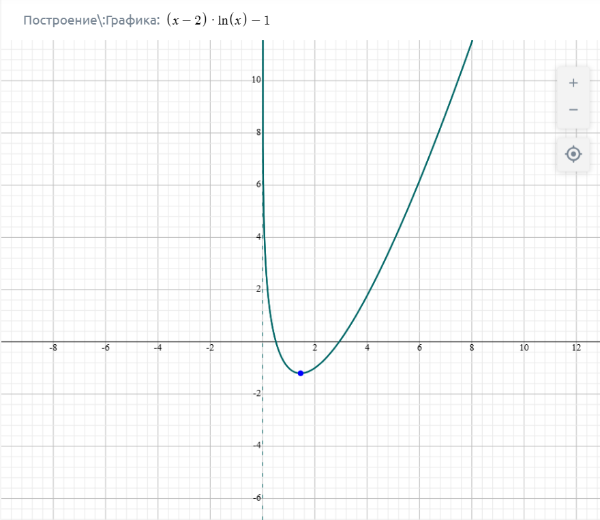

Мы видим, что график пересекает ось Ох в двух точках, значит у уравнения будет два корня: $x_{1}∈[0,5;1]$ и $x_{2}∈[2,5;3,5]$.

В ячейках А1:H1 записаны заголовки столбцов. В ячейках В2 и C2 заданы начальные значения концов отрезка. В ячейке D2 введена формула длинны отрезка по модулю. В столбце E вычисляется f(a) данного уравнения, в ячейке F вычисляется f(b) данного уравнения, в ячейке G вычисляется производная, в ячейке H проверяется условия точности.

Для первого корня заданная точность достигается на третьей итерации.



$$x_{1}=0,511(±0,0001)$$

В ячейках А10:H10 записаны заголовки столбцов. В ячейках В11 и C11 заданы начальные значения концов отрезка. В ячейке D11 введена формула длинны отрезка по модулю. В столбце E вычисляется f(a) данного уравнения, в ячейке F вычисляется f(b) данного уравнения, в ячейке G вычисляется производная, в ячейке H проверяется условия точности.

Для второго корня заданная точность достигается на четвёртой итерации.

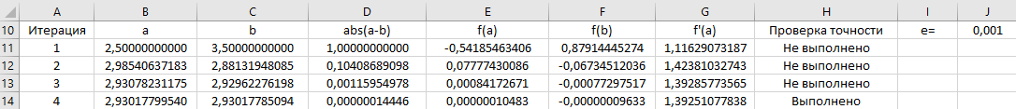

$$x_{2}=2,930(±0,0002)$$

**2.**

Построим график функции $x^{4}-2x^{3}-6x^{2}+4x+4=0$

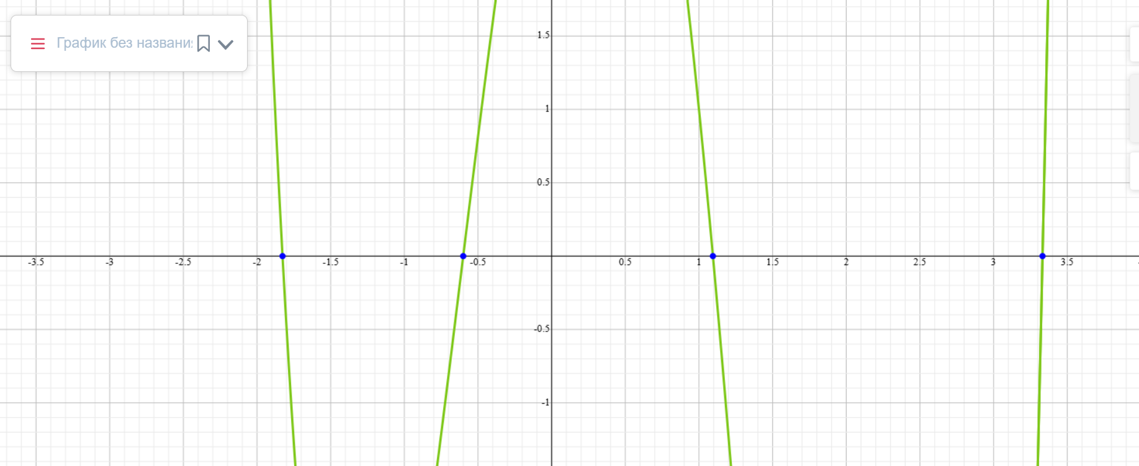

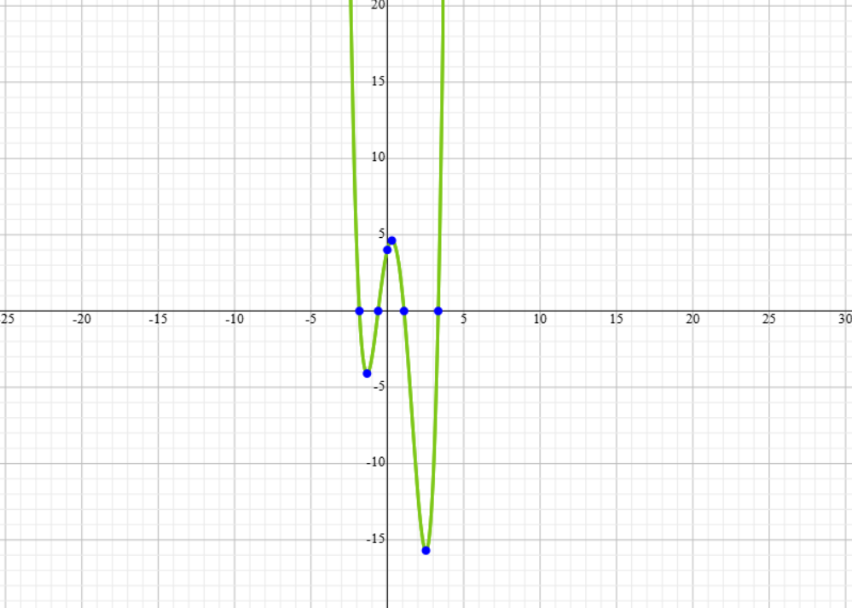

Мы видим, что график пересекает ось Ох в четырёх точках, значит у уравнения будет четыре корня: $x_{1}∈\left[-2;-1.5\right]$, $x_{2}∈\left[-1;-0.5\right]$, $x_{3}∈\left[1;1,5\right]$*, $x_{4}∈\left[3;3,5\right]$*

В ячейках А1:H1 записаны заголовки столбцов. В ячейках В2 и C2 заданы начальные значения концов отрезка. В ячейке D2 введена формула длинны отрезка по модулю. В столбце E вычисляется f(a) данного уравнения, в ячейке F вычисляется f(b) данного уравнения, в ячейке G вычисляется производная, в ячейке H проверяется условия точности.

Для первого корня заданная точность достигается на четвертой итерации.

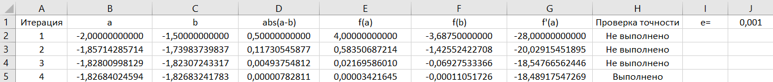

$$x_{1}=-1,827(±0,0002)$$

В ячейках А10:H10 записаны заголовки столбцов. В ячейках В11 и C11 заданы начальные значения концов отрезка. В ячейке D11 введена формула длинны отрезка по модулю. В столбце E вычисляется f(a) данного уравнения, в ячейке F вычисляется f(b) данного уравнения, в ячейке G вычисляется производная, в ячейке H проверяется условия точности.

Для второго корня заданная точность достигается на четвёртой итерации.

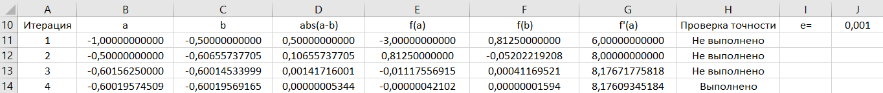

$$x_{2}=-0,600(±0,0002)$$

В ячейках А20:H20 записаны заголовки столбцов. В ячейках В21 и C21 заданы начальные значения концов отрезка. В ячейке D21 введена формула длинны отрезка по модулю. В столбце E вычисляется f(a) данного уравнения, в ячейке F вычисляется f(b) данного уравнения, в ячейке G вычисляется производная, в ячейке H проверяется условия точности.

Для третьего корня заданная точность достигается на третьей итерации.



$$x_{3}=1,095(±0,0002)$$

В ячейках А30:H30 записаны заголовки столбцов. В ячейках В31 и C31 заданы начальные значения концов отрезка. В ячейке D31 введена формула длинны отрезка по модулю. В столбце E вычисляется f(a) данного уравнения, в ячейке F вычисляется f(b) данного уравнения, в ячейке G вычисляется производная, в ячейке H проверяется условия точности.

Для четвертого корня заданная точность достигается на пятой итерации.

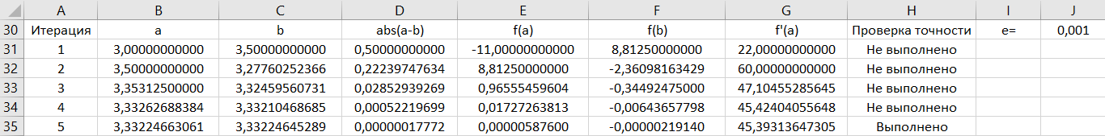

$$x_{4}=3,332(±0,0003)$$

Вывод: Комбинированный метод является наиболее универсальным, сочетая преимущества обоих методов, хотя и требует более сложных вычислений.